Dynamika produkcji usług w październiku 2025 r.
Według danych wstępnych w październiku 2025 r. produkcja usług była o 5,6% wyższa niż przed rokiem (wówczas odnotowano jej wzrost o 5,4%), a w porównaniu z wrześniem 2025 r. wzrosła o 1,4%.
5,6%
Wzrost produkcji usług w porównaniu z październikiem 2024 r.
Dynamika produkcji usług jest wskaźnikiem mierzącym miesięczne zmiany wolumenu produkcji usług, czyli wartości obrotów w cenach stałych uzyskiwanych na rynku przez przedsiębiorstwa usługowe. Informacje wynikowe dotyczą podmiotów o liczbie pracujących 10 osób i więcej, które w ramach swojej podstawowej działalności świadczą usługi w zakresie: transportu i gospodarki magazynowej, zakwaterowania i usług gastronomicznych, technologii informatycznych, przetwarzania danych oraz pozostałej działalności usługowej w zakresie informacji, obsługi rynku nieruchomości, działalności rachunkowo-księgowej, zarządzania, architektury i inżynierii, badań i analiz technicznych, reklamy oraz badań rynku i opinii publicznej, wynajmu i dzierżawy, zatrudnienia, działalności organizatorów turystyki, działalności detektywistycznej i ochroniarskiej, utrzymania porządku i sprzątania wewnątrz i na zewnątrz budynków wszelkich typów oraz administracyjnej obsługi biura.
Po wyrównaniu sezonowym, wzrost produkcji usług w październiku 2025 r. wyniósł 6,1% w skali roku
Po wyeliminowaniu wpływu czynników o charakterze sezonowym, w październiku 2025 r. produkcja usług była o 6,1% wyższa niż w analogicznym miesiącu ub. roku, a w odniesieniu do września 2025 r. wzrosła o 0,2%. W porównaniu do przeciętnej miesięcznej produkcji usług w 2021 r. produkcja usług zwiększyła się o 28,1%.
Wykres 1. Produkcja usług (ceny stałe; przeciętna miesięczna 2021=100)
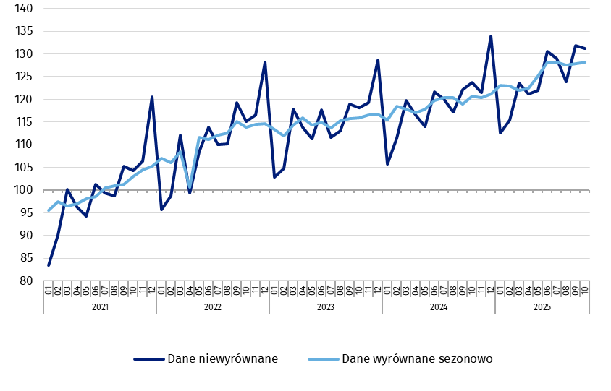

Wykres 2. Produkcja usług (ceny stałe; przeciętna miesięczna 2021=100; dane niewyrównane)
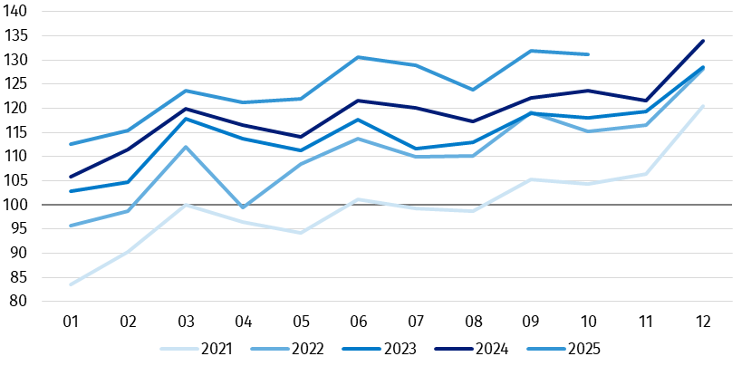

Tablica 1. Dynamika produkcji usług (ceny stałe; dane niewyrównane)
Wyszczególnienie | 09 2025 | 10 2025 | 09 2025 | 10 2025 | 09 2025 | 10 2025
Wyszczególnienie | miesiąc poprzedni=100 |  | analogiczny okres  ub. roku=100 |  | przeciętna miesięczna 2021=100
USŁUGI OGÓŁEM | 106,9 | 101,4 | 107,5 | 105,6 | 131,9 | 131,2
Transport i gospodarka magazynowa | 103,7* | 106,1 | 106,2* | 104,9 | 118,0* | 124,5
Działalność związana z zakwaterowaniem i usługami gastronomicznymi | 95,2 | 98,8 | 106,8 | 107,6 | 158,2 | 156,1
Informacja i komunikacja | 110,3* | 99,1 | 109,3* | 105,6 | 145,5* | 142,1
Działalność związana z obsługą rynku nieruchomości | 102,9 | 99,8 | 101,9 | 102,5 | 110,1 | 110,4
Działalność profesjonalna, naukowa i techniczna | 114,0* | 97,8 | 109,6* | 110,0 | 139,1* | 136,2
Działalność w zakresie usług administrowania i działalność wspierająca | 102,6* | 102,6 | 101,0* | 103,6 | 119,5* | 121,1

* Dane zostały zmienione w stosunku do wcześniej opublikowanych.
Według danych wstępnych w sekcjach o najwyższych udziałach we wskaźniku ogółem, tj. w Sekcji J Informacja i komunikacja oraz w Sekcji H Transport i gospodarka magazynowa w październiku 2025 r. odnotowano wzrost produkcji usług w skali roku odpowiednio o 5,6% i 4,9%.
Na poziomie działów najwyższy wzrost produkcji usług w porównaniu z październikiem 2024 r. odnotowano w działalności związanej z reklamą, badaniem rynku i opinii publicznej – o 28,3% oraz w działalności usługowej w zakresie informacji – o 20,6%.
Największy spadek produkcji usług wystąpił natomiast w pozostałej działalności profesjonalnej, naukowej i technicznej – o 11,8% oraz w działalności w zakresie architektury i inżynierii; badań i analiz technicznych – o 8,9%.
Wykres 3. Dynamika produkcji usług dla wybranych działów PKD 2007 (ceny stałe; analogiczny miesiąc poprzedniego roku=100; dane niewyrównane)
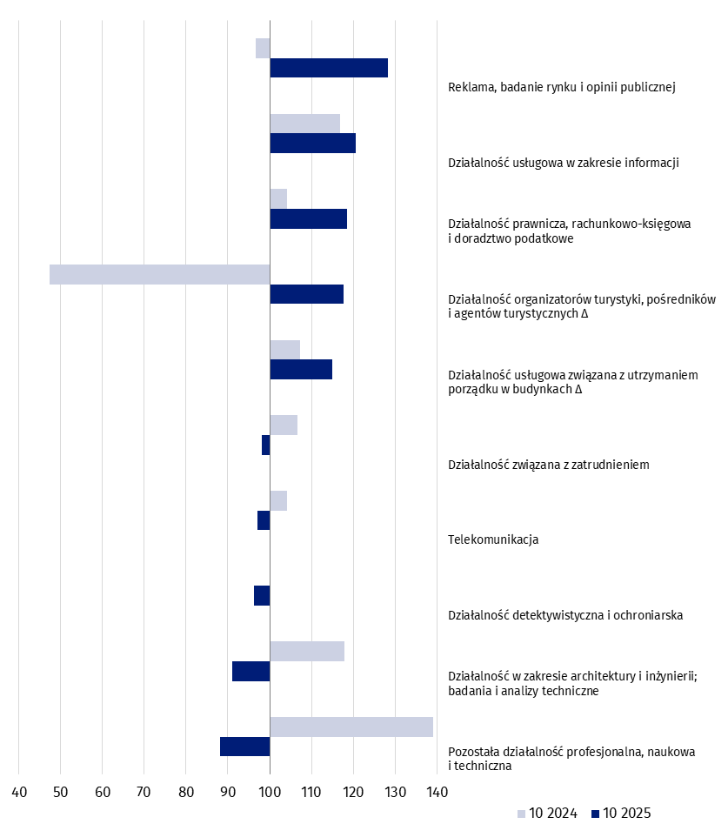

W odniesieniu do miesiąca poprzedniego, w październiku 2025 r. produkcja usług ogółem wzrosła o 1,4%. W Sekcji J Informacja i komunikacja odnotowano spadek o 0,9%, podczas gdy w Sekcji H Transport i gospodarka magazynowa – wzrost o 6,1%.
Na poziomie działów największy wzrost produkcji usług w porównaniu z wrześniem br. miał miejsce w działalności związanej z nadawaniem programów ogólnodostępnych i abonamentowych – o 11,7% oraz w działalności usługowej w zakresie informacji – o 7,4%.
Największy spadek odnotowano natomiast w działalności organizatorów turystyki, pośredników i agentów turystycznych – o 39,0% oraz w produkcji filmów, nagrań wideo, programów telewizyjnych, nagrań dźwiękowych i muzycznych – o 10,3%.
Wykres 4. Dynamika produkcji usług dla wybranych działów PKD 2007 (ceny stałe; poprzedni miesiąc=100; dane niewyrównane)²
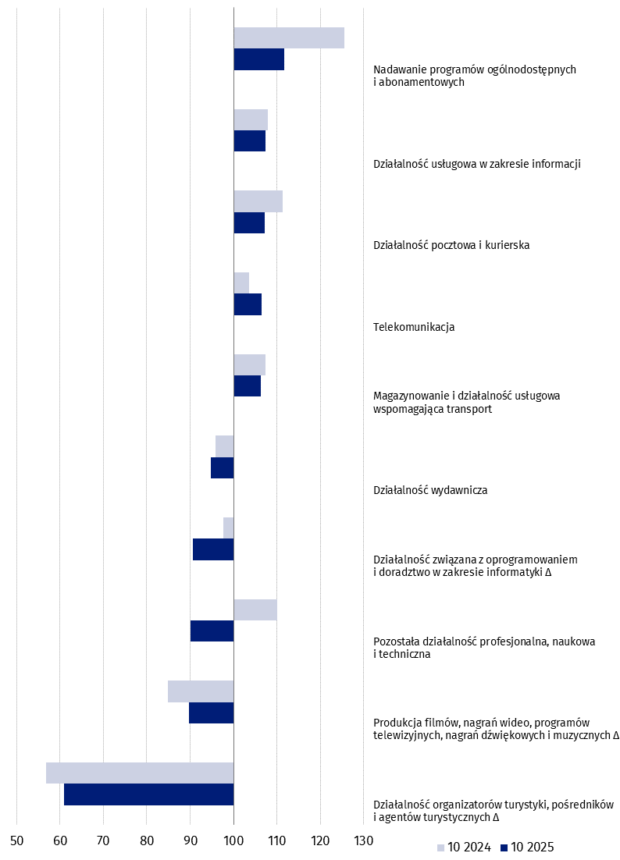

Nota metodologiczna
Zgodnie z Rozporządzeniem wykonawczym Komisji (UE) 2020/1197 z dnia 30 lipca 2020 r. ustanawiającym specyfikacje techniczne i ustalenia na podstawie rozporządzenia Parlamentu Europejskiego i Rady (UE) 2019/2152 w sprawie europejskiej statystyki gospodarczej uchylającego 10 aktów prawnych w dziedzinie statystyki gospodarczej, do agregatu „Produkcja usług” zaliczane są następujące działalności usługowe wg Polskiej Klasyfikacji Działalności (PKD 2007):
- sekcja H Transport i gospodarka magazynowa;
- sekcja I Działalność związana z zakwaterowaniem i usługami gastronomicznymi;
- sekcja J Informacja i komunikacja;
- sekcja L Działalność związana z obsługą rynku nieruchomości;
- sekcja M Działalność profesjonalna, naukowa i techniczna z wyłączeniem działalności firm centralnych (head offices) i holdingów, z wyłączeniem holdingów finansowych (M70.1), badań naukowych i prac rozwojowych (M72) oraz działalności weterynaryjnej (M75);
- sekcja N Działalność w zakresie usług administrowania i działalność wspierająca.
Wskaźnik produkcji usług jest opracowywany w oparciu o dane pochodzące z następujących źródeł:
- DG-1 Meldunek o działalności gospodarczej;
- SP Roczna ankieta przedsiębiorstw;
- Badanie cen towarów i usług konsumpcyjnych;
- Badanie cen producentów usług;
- Badanie cen nieruchomości mieszkalnych.
W związku z obowiązującą metodologią opracowania dynamiki produkcji usług ogółem oraz dla różnych poziomów agregacji (działy i sekcje PKD) nie jest rekomendowane obliczanie wskaźników w odniesieniu do miesiąca poprzedniego oraz analogicznego miesiąca roku poprzedniego w oparciu o udostępnione wskaźniki w odniesieniu do przeciętnej miesięcznej roku bazowego (2021=100). Ze względu na stosowanie systemu wag wskaźniki będą się różnić. Metodologia obliczania wskaźnika produkcji usług jest zgodna z wytycznymi podręcznika OECD "Compilation Manual for an Index of Services Production".
Dane dotyczą podmiotów usługowych o liczbie pracujących 10 osób i więcej. Podstawową jednostką statystyczną, dla której opracowano powyższe dane jest „jednostka prawna”. Definicje jednostek statystycznych, w tym „jednostki prawnej”, określone zostały w Rozporządzeniu Rady (EWG) 696/93 z dnia 15 marca 1993 r. w sprawie jednostek statystycznych do celów obserwacji i analizy systemu produkcyjnego we Wspólnocie.
Pełne brzmienie nazw działalności skróconych na wykresach w informacji sygnalnej (∆):
- działalność profesjonalna, naukowa i techniczna (z wyłączeniem działalności firm centralnych (head offices) i holdingów, badań naukowych i prac rozwojowych, działalności weterynaryjnej;
- działalność organizatorów turystyki, pośredników i agentów turystycznych oraz pozostała działalność usługowa w zakresie rezerwacji i działalności z nią związane;
- działalność związana z oprogramowaniem i doradztwem w zakresie informatyki oraz działalność powiązana;
- działalność związana z administracyjną obsługą biura i pozostała działalność wspomagająca prowadzenie działalności gospodarczej;
- działalność usługowa związana z utrzymaniem porządku w budynkach i zagospodarowaniem terenów zieleni;
- działalność związana z produkcją filmów, nagrań wideo i programów telewizyjnych, nagrań dźwiękowych i muzycznych.

W przypadku cytowania danych Głównego Urzędu Statystycznego prosimy o zamieszczenie informacji: „Źródło danych GUS”, a w przypadku publikowania obliczeń dokonanych na danych opublikowanych przez GUS prosimy o zamieszczenie informacji: „Opracowanie własne na podstawie danych GUS”.
Opracowanie merytoryczne:  Departament Cen i Usług  Dyrektor Ewa Adach-Stankiewicz  Tel.: 22 608 31 24 | Rozpowszechnianie:  Wydział Prasowy  Tel. komórkowy: +48 695 255 032  Tel. stacjonarne: +48 22 608 38 04, +48 22 449 41 45,  +48 22 608 30 09  e-mail: obslugaprasowa@stat.gov.pl

stat.gov.pl

@GUS_STAT

@GlownyUrzadStatystyczny

gus_stat

glownyurzadstatystycznygus

glownyurzadstatystyczny
Powiązane opracowania
Dynamika produkcji usług we wrześniu 2025 r.

Temat dostępny w bazach danych
Dziedzinowe Bazy Wiedzy – Rynek Wewnętrzny – Usługi
Bank Danych Makroekonomicznych – Miesięczne – Usługi biznesowe
Ważniejsze pojęcia dostępne w słowniku
Produkcja usług

Działalność profesjonalna, naukowa i techniczna, z wyłączeniem działalności firm centralnych (head offices) i holdingów, z wyłączeniem holdingów finansowych (M70.1), badań naukowych i prac rozwojowych (M72) i działalności weterynaryjnej (M75).
Dynamiki dla wszystkich działalności objętych badaniem prezentowane są w załączniku z wykresami w formacie XLSX. Dynamiki produkcji usług dla transportu wodnego i transportu lotniczego nie zostały opublikowane w związku z koniecznością zachowania tajemnicy statystycznej.

